Lunes
26
de junio

Cuarto de Primaria
Formación Cívica y Ética

Las leyes y la honestidad para lograr la justicia

Aprendizaje esperado: identifica la importancia de la aplicación justa y honesta de las normas y leyes, tomando como referencia el bienestar colectivo y la protección de los derechos humanos.

Énfasis: analiza la aplicación de las leyes y reconoce cuando se ejerce de forma honesta e imparcial.

¿Qué vamos a aprender?

Aprenderás a identificar la importancia de la aplicación justa y honesta de las normas y leyes, tomando como referencia el bienestar colectivo y la protección de los derechos humanos. Reconocerás que las leyes son herramientas para la justicia y que su aplicación debe ser imparcial y honesta.

¿Qué hacemos?

Observa la siguiente imagen.

¿Qué crees que es? Es la imagen de un libro y dice “Constitución Política de los Estados Unidos Mexicanos” la Constitución es la ley más importante del país. La Constitución Política de los Estados Unidos Mexicanos, también llamada la Carta Magna, es un conjunto de leyes que regulan la vida de nuestro país.

Carta Magna es otro nombre que recibe la constitución, es porque ella contiene los derechos y deberes que una sociedad constituida como nación debe gozar y cumplir.

Eso quiere decir que la Constitución contiene las leyes que rigen y regulan jurídicamente las relaciones dentro de la sociedad, se establecen los derechos y obligaciones esenciales de las y los ciudadanos y gobernantes, y te brindan referentes o formas en cómo debemos comportarnos para todas y todos los que vivimos en México.

La Constitución mexicana ha sido considerada la primera con carácter social en varios países, esto es porque tiene aspectos muy importantes, producto de la lucha revolucionaria en favor del pueblo mexicano.

Para que entienda mejor este tema observa el siguiente video, inícialo en el minuto 1:09 y termínalo en el minuto 1:15

- México Social – Centenario de la Constitución Mexicana.
https://www.youtube.com/watch?v=cG0QKQ4K6m4

La constitución contiene las obligaciones y derechos de todas y todos los mexicanos, así como la de las y los extranjeros que viven en México.

Cómo has aprendido en sesiones anteriores todas las personas tienen derecho a ser tratadas con dignidad y respeto, para lograrlo se elaboran leyes, que rigen jurídicamente las relaciones dentro de la sociedad, es decir, acuerdos que sirven para proteger los derechos humanos y garantizar que la gente viva en un ambiente protegido con confianza y seguridad.

Para que comprendas de mejor forma este tema lee la siguiente historia de la autora María Baranda que se llama:

- Un río para todos.
https://www.ine.mx/wp-content/uploads/2019/04/Un_rio_para_todos.pdf

¿Te diste cuenta de que en la historia los animales a pesar de ser muy diferentes al dialogar han podido crear leyes, que promuevan la igualdad, la libertad y la seguridad para todas y todos?

En algunas ocasiones las personas piensan que todo es para ellas o para ellos y no ven las necesidades de los demás y algo tan indispensable como es el agua y el alimento, queremos que sólo sea para nosotros, pero eso es imposible, este cuento “Un río para todos” tiene una gran enseñanza.

Recuerda que las leyes sirven como herramientas para lograr justicia, al promover su cumplimiento, sirven para lograr el respeto a los derechos de todas las personas y por supuesto sus obligaciones.

En la Constitución se contienen una serie de leyes encaminadas al respeto de los derechos humanos, vas a revisar algunos ejemplos al respecto.

El artículo tercero de la Constitución dice: Toda persona tiene derecho a la educación. Eso significa que todas las niñas y niños tienen derecho a recibir educación inicial, preescolar, primaria, secundaria, media superior y superior.

El artículo primero dice: En México está prohibida la esclavitud, esta ley es muy justa ya que, al ser esclavo, tiene que ver, con ser propiedad de otra persona y, por lo tanto, un esclavo es una persona que no tiene derechos, y eso es injusto e inhumano.

El artículo cuarto dice: Toda persona tiene derecho a una alimentación nutritiva, suficiente y de calidad, esto es justo ya que la Constitución busca que no haya niños o niñas que vivan con desnutrición u obesidad.

Cómo lo has visto en sesiones anteriores hay niñas y niños que tienen que trabajar para aportar en el gasto familiar y que incluso hay niñas y niños que derivado de sus malos hábitos alimenticios viven en la obesidad.

La Constitución establece la regla general, pero para su cumplimiento deben existir otras leyes, instituciones encargadas de promover la sana alimentación y por supuesto contar con la participación de las familias para lograrlo.

El artículo sexto de la Constitución menciona que: Toda persona tiene derecho a recibir información. Esto es justo ya que a través de la información es que se pueden dar opiniones informadas y tener acceso a Internet.

¿Qué opinas de los ejemplos de los artículos de la Constitución que acabas de revisar?
Es necesario que los conozcas porque de esa manera, puedes fomentar su aplicación y exigir en caso de que no se cumplan esas leyes, por lo que pudiste observar, cada una, es justa, porque tiene que ver con el bienestar de todos y todas.

Las leyes son herramientas útiles para impartir justicia, ya que:

- Especifican el grupo de personas a quien se dirige, por ejemplo: “Todos los niños y niñas tienen derecho a servicios de salud”.
- Son obligatorias para que todas y todos las respeten y las cumplan.
- Sirven para proteger los derechos de cada mexicano y mexicana.

En el libro de texto de Formación Cívica y Ética puedes observar en la página 102 la figura de una mujer que representa a la justicia tiene los ojos vendados, una balanza y una espada.

Los tres objetos que tiene simbolizan aspectos importantes de la justicia.

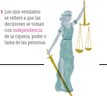

Los ojos vendados se refieren a que las decisiones se toman con independencia de la riqueza, poder o fama de las personas.

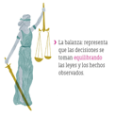

La balanza representa que las decisiones se toman equilibrando las leyes y los derechos observados.

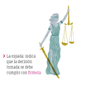

El símbolo de la justicia también tiene una espada, que indica que la decisión tomada se debe cumplir con firmeza.

Esta es una característica muy importante de la Justicia, ya que es necesario que, en la impartición de justicia, haya firmeza al tomar decisiones, siendo igual las reglas para todas y todos.

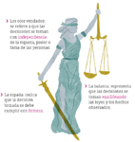

La justicia, tiene vendados los ojos para tratar a todas y todos por igual, es decir no tener favoritos. La justicia tiene una balanza, porque debe buscar el equilibrio entre las necesidades, la justicia tiene una espada, porque debe de ser firme en su cumplimiento.

Para que comprendas mejor las características de la justicia lo harás analizando algunos ejemplos.

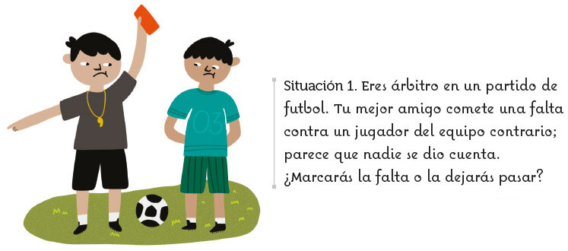

Situación 1. Eres árbitro en un partido de fútbol, tu mejor amigo comete una falta contra un jugador del equipo contrario; parece que nadie se dio cuenta. ¿Qué piensas y cómo lo relacionas con las características de la justicia?

Seguramente te va a dar tristeza marcar la falta cometida por tu mejor amigo, pero es lo justo, y si eres el árbitro, es una responsabilidad ser justo, porque las reglas del juego son claras y tu amigo cometió una falta. Existe el valor de la integridad y la honestidad, que se refiere, a actuar de manera correcta, aun cuando nadie nos vea, en el ejemplo, se aplica bien, porque al parecer nadie se dio cuenta de la falta, pero tu deber como árbitro es hacer cumplir las reglas del juego, entonces tendrías que marcar la falta.

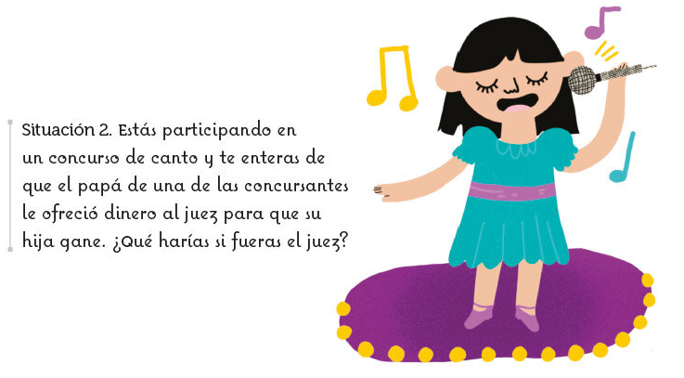

Situación 2. Estás participando en un concurso de canto y te enteras que el papá de una de las concursantes le ofreció dinero al juez para que su hija gane. ¿Qué harías si fueras el juez?

Si tú fueras el juez es seguro que no aceptarías el dinero, porque a eso se le llama corrupción, y definitivamente denunciarías al papá, porque ofrecer dinero para que su hija gane, es una conducta deshonesta y no se debe permitir, todas las concursantes están abriendo la oportunidad por su talento para cantar y debe ganar la mejor, no quien le ofrezca al juez dinero o cualquier otro obsequio.

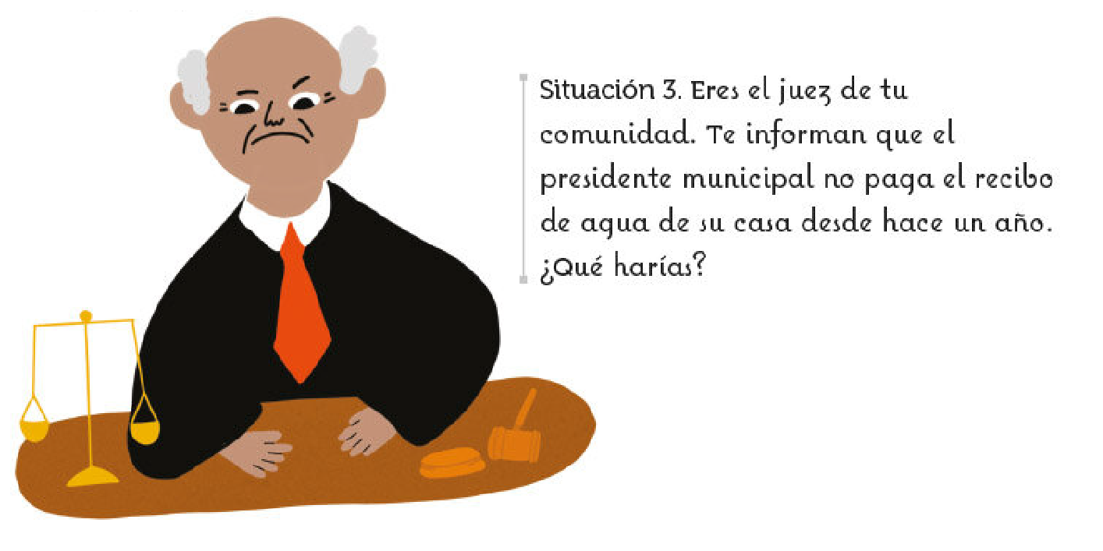

Situación 3. Eres juez o jueza de tu comunidad. Te informan que el presidente municipal no paga el recibo de agua de su casa desde hace un año. ¿Qué harías?
Es seguro que le cobrarías ya que, él es un ciudadano como todos y el agua es un servicio público que se debe pagar, y no porque tenga un alto cargo está exento de hacerlo.
Ahora realizarás un juego, se llama “Un juego para muy listos” puedes invitar a los integrantes de tu familia a realizarlo, la regla es que quien se equivoque tendrá que salir del juego.

Cuando tú digas blanco, los demás tendrán que decir negro y cuando digas negro ellas y ellos tendrán que decir blanco. Un ejemplo podría ser el siguiente: negro, negro, blanco, o blanco, negro, negro pueden ser las combinaciones que se te ocurran.

Recuerda que la honestidad y la integridad son valores importantes para la vida, porque es cumplir con las reglas, decir la verdad, incluso cuando nadie te ve o cuando hay confusión, como en el juego que realizaste, te aseguro que, al cumplirlas, el juego se volverá más divertido para todas y todos.

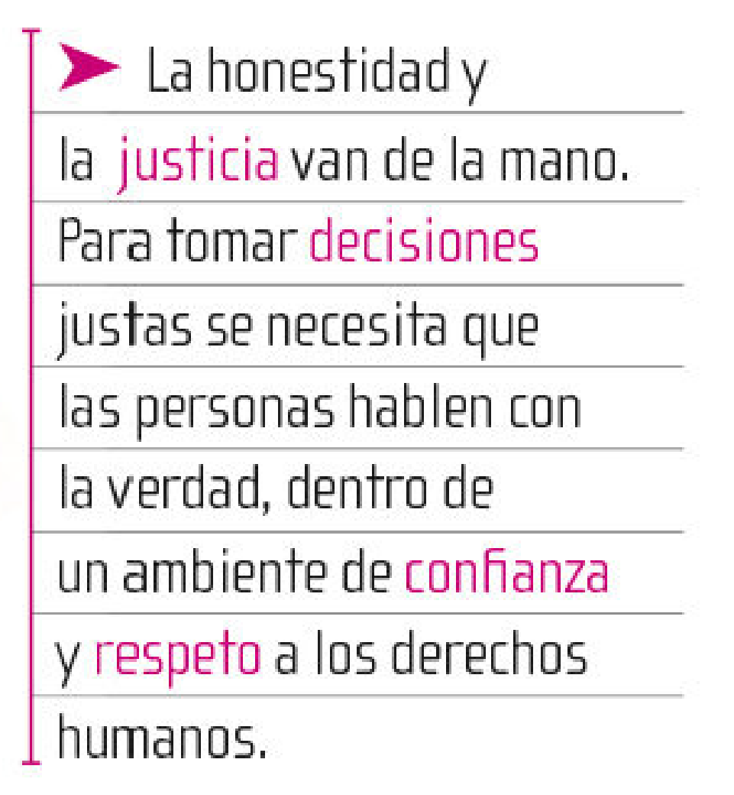

En la página 105 de tu libro de texto te dice que: La honestidad y la justicia van de la mano, para tomar decisiones se necesita que las personas hablen con la verdad, dentro de un ambiente de confianza y respeto a los derechos humanos.

¡Buen trabajo!

Gracias por tu esfuerzo.

*Este material es elaborado por la Secretaría de Educación Pública y actualizado por la Subsecretaría de Educación Básica, a través de la Estrategia Aprende en Casa.

Para saber más:
Lecturas
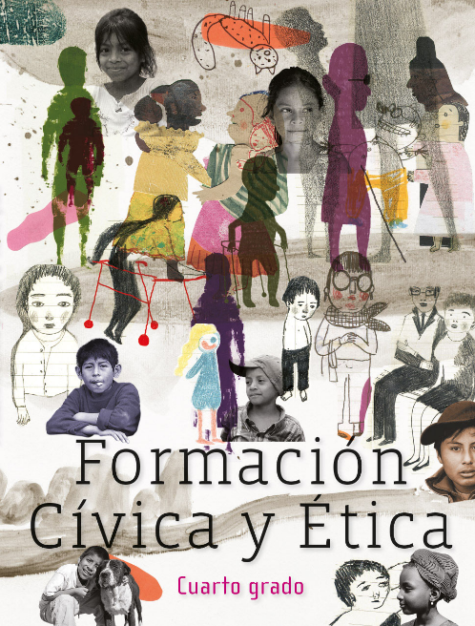
https://libros.conaliteg.gob.mx/20/P4FCA.htm

